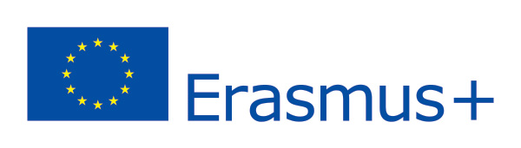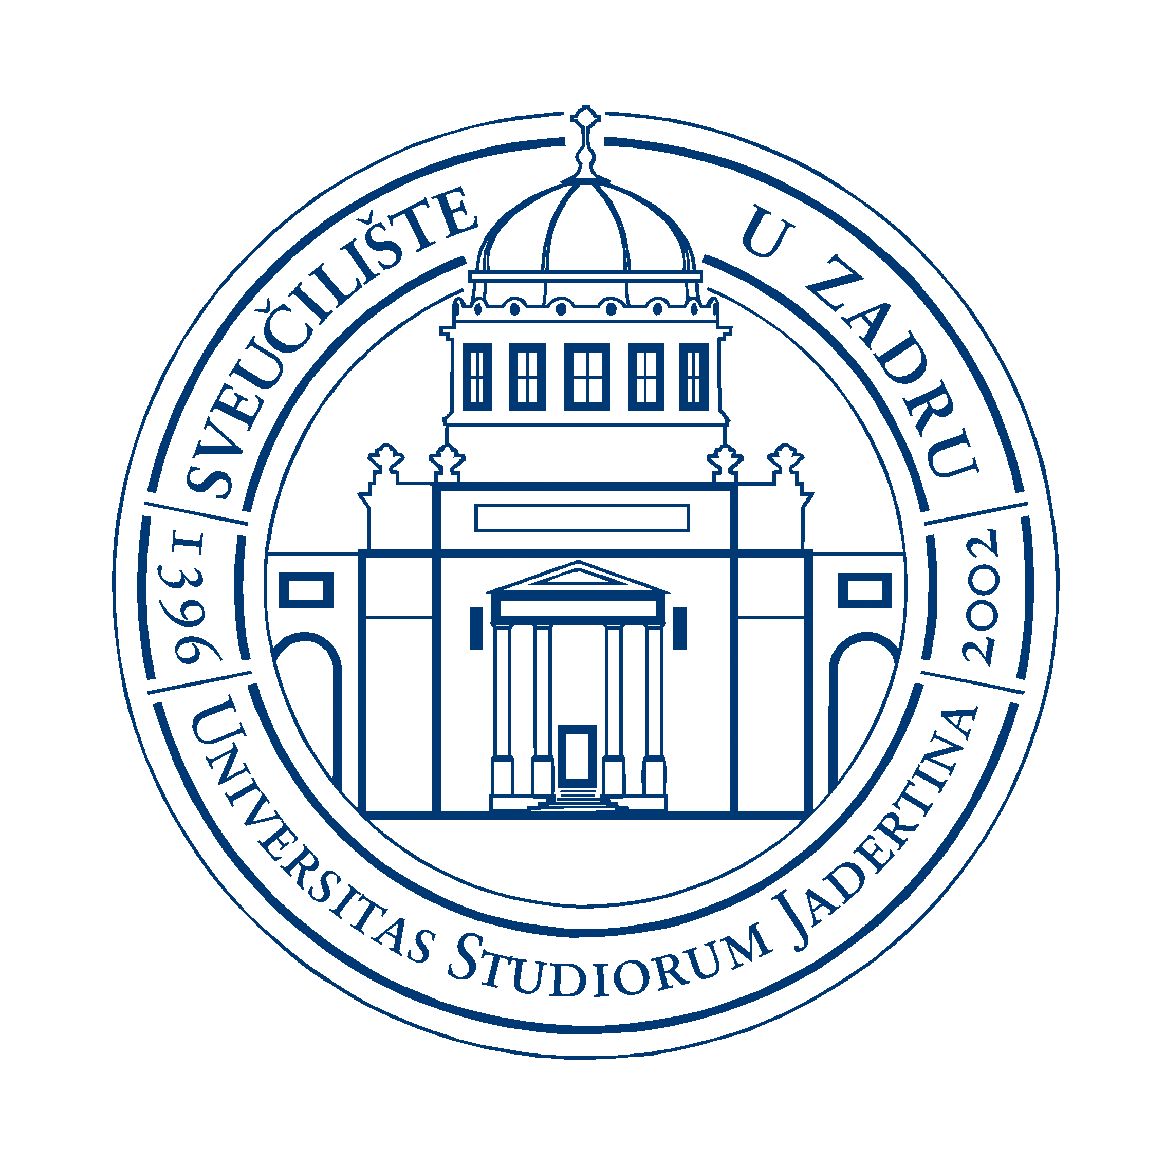

PROGRAM ERASMUS+

PRIJAVNI OBRAZAC ZA NASTAVNO I NENASTAVNO OSOBLJE
ZA LJETNI SEMESTAR AKADEMSKE GODINE 2017./2018.

OSOBNI PODACI

Ime: Prezime:

_________________________________ __________________________________

Datum, mjesto i država rođenja:

______________________________________________________________________

Državljanstvo: Spol:

________________________________ M ◻ Ž ◻

Akademski stupanj/titula: Matični odjel:

________________________________ _________________________________

E-mail adresa:

_____________________________________________________________________

Telefon: Mobitel:

________________________________ _______________________________

ADRESA

Ulica i broj:

__________________________________________________________________

Grad: Poštanski broj:

_______________________________ ____________________________

POZNAVANJE STRANIH JEZIKA

 | IZVRSNO | VRLO DOBRO | DOBRO | SLABO
ENGLESKI  Ostali jezici:  _____________  _____________  _____________ | ◻  ◻  ◻  ◻ | ◻  ◻  ◻  ◻ | ◻  ◻  ◻  ◻ | ◻  ◻  ◻  ◻

KONTAKT S INOZEMNOM USTANOVOM

Ime i prezime kontakt osobe:

______________________________________________

Telefon kontakt osobe: E-mail kontakt osobe:

_______________________________ ________________________________

PREDVIĐENO TRAJANJE RAZDOBLJA MOBILNOSTI

Broj radnih dana provedenih na inozemnoj visokoškolskoj instituciji (isključeni dani provedeni na putu):

__________________________

OD (dan, mjesec, godina)  _______________________________ | DO (dan, mjesec, godina)  ________________________________

SVRHA BORAVKA

- podučavanje | DA | NE
- osposobljavanje | DA | NE

SPORAZUM O MOBILNOSTI U SVRHU OSPOSOBLJAVANJA / SPORAZUM O MOBILNOSTI U SVRHU PODUČAVANJA

Priložiti na odgovarajućem obrascu

IZJAVA O DVOSTRUKOM FINANCIRANJU

Pod kaznenom i materijalnom odgovornošću izjavljujem da nisam korisnik/ca neke druge stipendije koja potječe iz sredstava Europske unije, a koja se dodjeljuje u svrhu mobilnosti za koju se prijavljujem.

_________________________________
POTPIS

Prijava za mobilnost treba sadržavati sljedeće dokumente:
- Popunjen prijavni obrazac (na hrvatskom jeziku),
- Popunjen i od nadređenog potpisan obrazac Sporazuma o mobilnosti u svrhu podučavanja (za nastavno osoblje kod mobilnosti u svrhu podučavanja) ILI obrazac Sporazuma o mobilnosti u svrhu osposobljavanja (za nastavno i nenastavno osoblje kod mobilnosti u svrhu osposobljavanja) (na engleskom jeziku ili jeziku na kojem se održava nastava/stručno usavršavanje) – (NAPOMENA: sporazum se sastavlja na engleskom jeziku ili jeziku na kojem se ostvaruje mobilnost, a za prijavu na Natječaj dovoljno je da je Sporazum o mobilnosti potpisan od nadređenog na matičnom odjelu/sastavnici),
- Potvrda poslodavca o statusu zaposlenika,
- Pozivno pismo domaćina s naznačenim trajanjem i svrhom mobilnosti (prihvatljiva je i skenirana preslika pozivnog pisma poslana od strane domaćina elektroničkom poštom),
- Životopis (Europass CV format),
- Dokumentacija koja potvrđuje da je kandidat osoba s posebnim potrebama.

Prijave sa svim dokumentima dostaviti najkasnije do 4. PROSINCA 2017. godine na sljedeću adresu:

Sveučilište u Zadru
Ured za međunarodnu suradnju
za natječaj Erasmus+
Ulica Mihovila Pavlinovića 1
23000 Zadar

Kontakt osobe za dodatne informacije:
Maja Kolega, prof.
Tel.: 023/200-642
E-mail: mkolega@unizd.hr

Marija Džaja Sikirić, dipl. oec.
Tel.: 023/200-588
E-mail: mardzaja@unizd.hr

Datum i mjesto prijave:

________________________________________________

Potpis podnositelja prijave :

_________________________________________________

